考勤系统教师端使用说明

1. 手机登录“掌上浙音”进入“课堂考勤”。 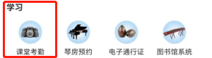

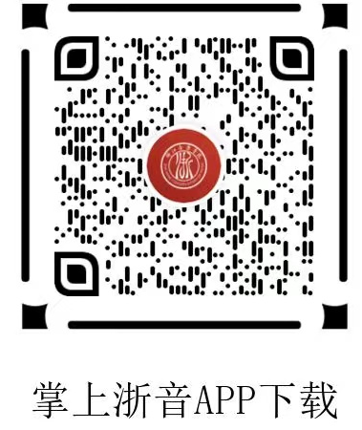

1. 点击“发起签到” 。

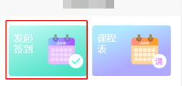

1. 查看当前所上课程的签到情况,对个别因戴口罩等原因未识别成功的学生可以进行手动补签。

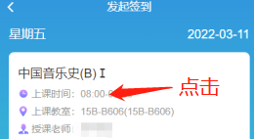 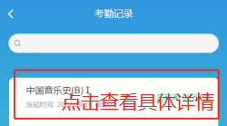

1. 点击正常签到、未签到可以查询已签到和未签到的学生。点击“未签到”，对未自动识别的学生进行补签。

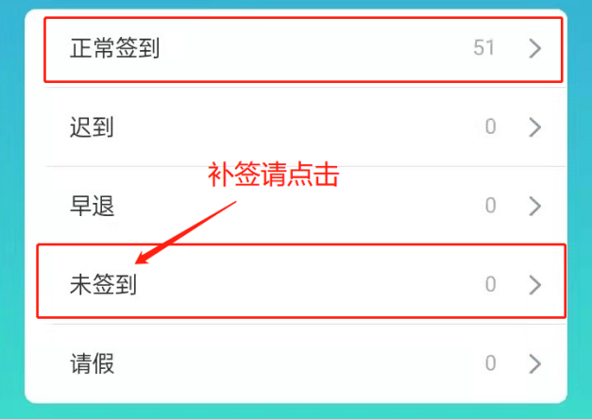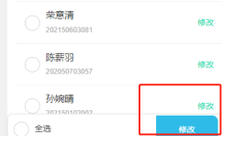

浙江音乐学院信息中心